МIНIСТЕРСТВО ОСВIТИ I НАУКИ УКРАЇНИ

СУМСЬКИЙДЕРЖАВНИЙУНIВЕРСИТЕТ

ФАКУЛЬТЕТ ЕЛЕКТРОНІКИ ТА ІНФОРМАЦІЙНИХ ТЕХНОЛОГІЙ

КАФЕДРА КОМП’ЮТЕРНИХ НАУК

СЕКЦІЯ ІНФОРМАЦІЙНИХ ТЕХНОЛОГІЙ ПРОЕКТУВАННЯ

|  |
| --- |
| **ЗВІТ**    **з переддипломної практики** |
| за напрямом підготовки 6.050101 «Комп’ютерні науки» |
| **Виконавець роботи** *Будник Олександр Сергійович*  **(**прізвище,ім’я,побатькові)    (підпис,дата)  **Звіт захищено з оцінкою** «_____»_________2017р.  **Науковий керівник практики** к.т.н. Гайдабрус Б.В.  (підпис) (науковий ступінь, вчене звання, прізвище та ініціали)  **Консультант з управління**  **проектами** к.т.н. Гайдабрус Б.В.  (підпис) (науковий ступінь, вчене звання, прізвище та ініціали) |

**Суми-2017**

**ЗМІСТ**

ВСТУП 3

1 АНАЛІЗ ПРЕДМЕТНОЇ ОБЛАСТІ 5

2 ПОСТАНОВКА ЗАДАЧІ ТА МЕТОДИ ДОСЛІДЖЕННЯ 9

2.1 Мета та задачі 9

2.2 Вибір методів 10

2.3 Планування робіт 14

2.3.1 Планування змісту структури робіт ІТ-проекту 14

2.3.2 Планування організаційної структури команди проекту 15

2.3.3 Побудова матриці відповідальності 16

2.3.4 Календарний план ІТ-проекту 17

2.3.5 PDM-мережа проекту 17

ВИСНОВКИ 19

СПИСОК ВИКОРИСТАНОЇ ЛІТЕРАТУРИ 21

ДОДАТОК Б 33

ДОДАТОК В 36

ДОДАТОК Г 40

ВСТУП

**Актуальність теми дослідження та практична цінність результатів дипломного проекту.**

На сьогоднішній день документообіг багатьох ВНЗ проводиться насамперед у паперовому вигляді при надвеликому навантаженні на працівників окремих відділів. Така ситуація накладає багато жорстких обмежень на терміни обробки документів, обсяги вхідної та вихідної документації і кількість штатного складу відділу, який займається документообігом.

Прикладом великого документного навантаження слугує деканат факультету ЕлІТ СумДУ, для якого розроблюється проект створення Системи електронного документообігу. Цей відділ має низку таких проблем:

* низький рівень комунікацій з іншими підрозділами СумДУ;
* дуже великий обсяг паперової документації – 82% вхідної та 87% вихідної документації оброблюється та зберігається у паперовій формі.

Представники деканату факультету ЕлІТ СумДУ виступають замовниками проекту створення Системи Електронного Документообігу. Система Електронного Документообігу – це організаційно-технічна система, що забезпечує процеси створення, редагування, видалення, управління доступом і поширення електронних документів в комп'ютерних мережах, та забезпечує контроль над потоками документів в організації (у даному випадку – СумДУ).

СЕД виступає як єдиний механізм по роботі з документами, представленими в електронному вигляді, з реалізацією концепції «безпаперового діловодства». Ця система має на меті підвищення ефективності документообігу та швидкості обробки документів за рахунок впровадження інформаційних технологій у процеси деканату та переведення всієї оброблюваної документації в електронний вид. Використання інформаційних технологій для даних цілей слугує надзвичайно корисним фактором, який полегшує та робить більш структурованою роботу керівництва деканату факультету ЕлІТ СумДУ.

Узагальнений вигляд мети проектуполягає у розробці та створенні веб-додатку СЕД та окремих його компонентів, таких як шаблони документів, особистий кабінет користувача, механізм пересилання документів між користувачами, у визначений термін виконання дипломного проекту, з використанням отриманих знань та навичок протягом навчання.

**Методи і засоби дослідження.**

Методологічною основою дослідження є загальнонаукові принципи проведення досліджень, фундаментальні положення системного аналізу, технологій створення програмних продуктів і управління проектами. Теоретичною основою дослідження є наукові праці провідних зарубіжних науковців в галузях управління проектами, розробки та реалізації інформаційних систем.

При дослідженні була проаналізована додаткова технічна та нормативна література; були використані методи системного аналізу для реінжинірингу бізнес-процесів деканату та застосування принципів управління проектами до проекту створення СЕД деканату факультету ЕлІТ СумДУ.

**Наукова новизна отриманих результатів** полягає у наступному:

* побудовано моделі та описано бізнес-процеси деканату факультету ЕлІТ СумДУ із використанням UML для реалізації проекту створення СЕД;
* запропонована та науково обґрунтована нова методологія гнучкої розробки проекту ScrumUP, яка містить в собі особливості двох існуючих методологій – RUP (Rational Inified Process) та Scrum.

1 АНАЛІЗ ПРЕДМЕТНОЇ ОБЛАСТІ

Постійне збільшення кількості інформації, необхідної для прийняття ефективних управлінських рішень, призводить до того, що традиційні методи роботи з документами стають все більш нерентабельними.

Традиційні методи, які відрізняються високим ступенем емпіризму, у сучасному документаційному забезпеченні ВНЗ вже є застарілими та не ефективними. У зв'язку з цим виникає нагальна потреба автоматизації існуючих систем документообігу та переходу на електронний документообіг – високотехнологічний і прогресивний підхід до суттєвого підвищення ефективності роботи з документами.

Відсутність необхідності вручну розмножувати документи, відслідковувати переміщення паперових документів всередині установи, контролювати порядок передачі конфіденційної інформації тощо істотним чином дозволить знизити трудовитрати працівників деканату факультету ЕлІТ СумДУ. Впровадження автоматичного контролю виконання етапів роботи з документацією буде сприяти підвищенню якості роботи виконавців.

Факультет Електроніки та Інформаційних Технологій (ЕлІТ) є одним із найпотужніших факультетів Сумського державного університету. Для організації діяльності, та особливо документообігу факультету ЕлІТ створений робочий орган управління – деканат, який очолює декан факультету [1, 3]. Ієрархічна структура співробітників деканату факультету ЕлІТ [2] представлена на рисунку 1.1.

Рисунок 1.1 – Структура деканату ЕлІТ

Послуги деканату проводяться з метою удосконалення обслуговування студентів. До послуг та основного документообігу деканату належать:

- виписка та видача дублікатів: дублікати студентських квитків, залікових книжок, індивідуальних навчальних планів студента та академічних довідок, а також оригінали документів про освіту та додатків до документів про освіту;

- видача різних довідок, що не пов’язані зі службовими обов’язками;

- видача виписки з навчальної картки студента.

Також, до функцій деканату належить переведення студентів з одного курсу на інший, з однієї форми навчання на іншу, надання академічних відпусток, повторне навчання, відрахування, поновлення, зарахування і випуск студентів, ведення контингенту студентів, оформлення академічних довідок, підготовка і здача справ до архіву.

Дана робота потребує вирішення наступних задач:

* дослідити актуальність проблеми;
* провести аналіз існуючих інформаційних технологій, призначених для створення такої інформаційної системи, як Система електронного документообігу;
* спроектувати інформаційну систему електронного документообігу деканату факультету ЕлІТ СумДУ;
* створити інформаційну систему СЕД;
* провести тестування створеної системи;
* розробити документацію та керівництва.

Розроблена протягом виконання проекту підсистема «Особистий кабінет» веб-додатку СЕД буде використана студентами СумДУ та співробітниками деканату факультету ЕлІТ для створення заявок документів, а працівниками деканату для зниження часу обробки документів.

Результати проекту можуть бути використані у діяльності інших підрозділів СумДУ та у роботі інших ВНЗ.

Попит на веб-сайт СЕД спричинений відсутністю належного рівня автоматизації роботи підрозділів ВНЗ та надвеликою кількістю паперової документації у наявному стані діяльності цих підрозділів.

У соціально-економічному аспекті продукт проекту підвищить продуктивність праці відповідальних осіб, зменшить кількість помилок, розбіжностей, підвищить якість робіт, тощо.

У технічному аспекті виконання проекту дозволить автоматизувати формування документації.

У комерційному, економічному та фінансовому аспектах продукт проекту скоротить терміни формування заяв та їх обробку.

Головним критерієм цінності проекту створення СЕД являється ступінь задоволеності внутрішніх та зовнішніх сторін у кінцевому продукті проекту, а саме замовника та користувачів сайту.

Цінність веб-сайту СЕД полягає у значному підвищенні ефективності роботи деканату та чіткій організації його документообігу, а також у відсутності альтернатив серед ВНЗ Сумської області.

Життєздатність проекту має місце в експлуатації продукту замовником – деканатом факультету ЕлІТ СумДУ, та користувачами веб-сайту – учасниками учбового процесу.

Економічна ефективність веб-сайту СЕД деканату факультету ЕлІТ СумДУ досягається за рахунок зниження часу обробки документів та загального обсягу документації у паперовому вигляді.

Життєсталість проекту створення СЕД факультету ЕлІТ ВНЗ підтверджується необхідністю до впровадження СЕД як інструменту автоматизації діяльності деканату. Продукт проекту буде використовуватись учасниками учбового процесу та співробітниками, буде популярним серед цієї групи користувачів завдяки своїй простоті, зручності використання та функціоналу, пов’язаному з швидкою передачею заяв до деканату.

Використання продукту даного ІТ-проекту значно прискорює та спрощує процес формування, прийому, обробки та верифікації заяв в електронному вигляді. Створення даного сайту являється важливою складовою реінжинірингу бізнес-процесів та автоматизації діяльності деканату факультету ЕлІТ СумДУ.

Альтернативою розроблюваного програмного продукту може бути покупка готового програмного рішення. Корпорація «Microsoft UA» розроблювала відповідний ПП на основі Microsoft SharePoint. Ця альтернатива потребує значних коштів для розвертання SharePoint ферми та покупки такого ПП. Плюсом цієї альтернативи є те, що впровадження системи не займе багато часу та на виході буде повністю функціонуючий ПП готовий до використання

Формалізація мети роботи полягає у розробці якісного продукту проекту для спрощення процесу формування, обробки й верифікації документації всередині деканату факультету ЕлІТ СумДУ шляхом автоматизації роботи деканату та переведення документообігу в електронний вид.

1. ПОСТАНОВКА ЗАДАЧІ ТА МЕТОДИ ДОСЛІДЖЕННЯ

## Мета та задачі

Мета проекту: Створити робочу підсистему «Особистий кабінет» як частину веб-додатку Системи електронного документообігу, що буде оцінена експертами ВНЗ для визначення економічної ефективності та якості створеної системи для впровадження електронного документообігу в деканат факультету ЕлІТ СумДУ, і дозволить підвищити ефективність роботи деканату щодо прийняття та обробки заяв, що підтверджується інтересом ВНЗ до даного проекту. Проект буде виконано вчасно, що підтверджується календарним планом дипломного проекту.

Для досягнення мети в роботі розв’язувались такі задачі:

* збір інформації та аналіз предметної області (структури та наявного документообігу деканату);
* формулювання технічного завдання на розробку інформаційної системи;
* проектування бази даних веб-сайту СЕД (концептуальна, логічна та фізична моделі);
* розробка графічного інтерфейсу веб-сайту;
* написання програмного коду інтерфейсу програми;
* реалізація серверного функціоналу веб-сайту СЕД за допомогою програмного коду, використовуючи мову програмування C# та технології ASP.NET;
* проведення функціональних тестів, тестування інтерфейсу веб-сайту СЕД, бета-тестування та інших тестів.

Технічне завдання (ТЗ) [5] – вихідний документ для проектування споруди чи промислового комплексу, конструювання технічного пристрою (приладу, машини, системи керування тощо), розробки автоматизованої системи, створення програмного продукту або проведення науково-дослідних робіт (НДР) у відповідності до якого проводиться виготовлення, приймання при введенні в дію та експлуатація відповідного об'єкту.

Сформульоване технічне завдання на розробку інформаційної системи «Система електронного документообігу» для деканату факультету ЕлІТ СумДУ представлене у додатку А.

## Вибір методів

На сьогоднішній день у розробників веб-додатків є великий вибір щодо того, які методи, мови програмування та технології використовувати для створення сайту. Існує багато варіантів: JSP, PHP, ASP.NET, Python, Node.js та багато інших. Найпоширенішими технологіями у наш час є PHP і ASP.NET, Python [6]. Так як існує нагальна потреба у виборі мови програмування і технологій створення інформаційної системи СЕД, слід максимально об'єктивно провести порівняння між цими платформами.

Порівняння за основними критеріями до технологій програмування та їх кінцевих продуктів приведене у додатку Б (табл. Б.1). На основі порівняння технологій можна зробити висновок, що у ході вивчення принципів та методів ASP.NET можуть виникнути складності, так як архітектура проекту, побудованого за допомогою цієї технології, складною для початківців, але за умови попереднього знання мови програмування C# та стеку технологій .NET вивчення ASP.NET буде значно полегшене. Щодо характеристик сайту СЕД, що розробляється, та процесу розробки продукту даного проекту, за всіма критеріями для реалізації СЕД деканату факультету ЕлІТ СумДУ технології ASP.NET (використовуючи патерн MVC) підходять краще за технології PHP та Python. Тому логічним та оптимальним вибором серед доступних технологій розробки інформаційної системи СЕД буде використання технологій ASP.NET використовуючи патерн MVC.

Якість розробленого продукту проекту вимірюється не лише за допомогою використаних у процесі створення продукту технологій, а і обраною методологією управління створенням продукту проекту та проектом в цілому. Вибір оптимальної методології управління проектом задля отримання простого та якісного функціоналу СЕД факультету ЕлІТ вимагає глибокого аналізу фундаментальних принципів та засад найбільш використовуваних методологій, задіяних у проектах різних розмірів, важливості, кадрового складу і фінансування.

**RUP (Rational Unified Process)**

Rational Unified Process являє собою процес розробки ПЗ, який забезпечує підхід до розподілу завдань та обов'язків в рамках в організації. [9]

Процеси RUP слугують для створення і підтримки моделей прецедентів (варіантів використання). RUP підкреслює розвиток і підтримку моделей – семантично багатих представлень ПЗ на стадії розробки – замість великої кількості паперової документації.

RUP досить добре формалізований, і найбільше уваги приділяється початковим стадіям розробки проекту – аналізу і моделюванню. Таким чином, ця методологія спрямована на зниження комерційних ризиків (risk mitigating) за допомогою виявлення помилок на ранніх стадіях розробки. Нові цілі з'являються в залежності від пріоритетів даних ризиків.

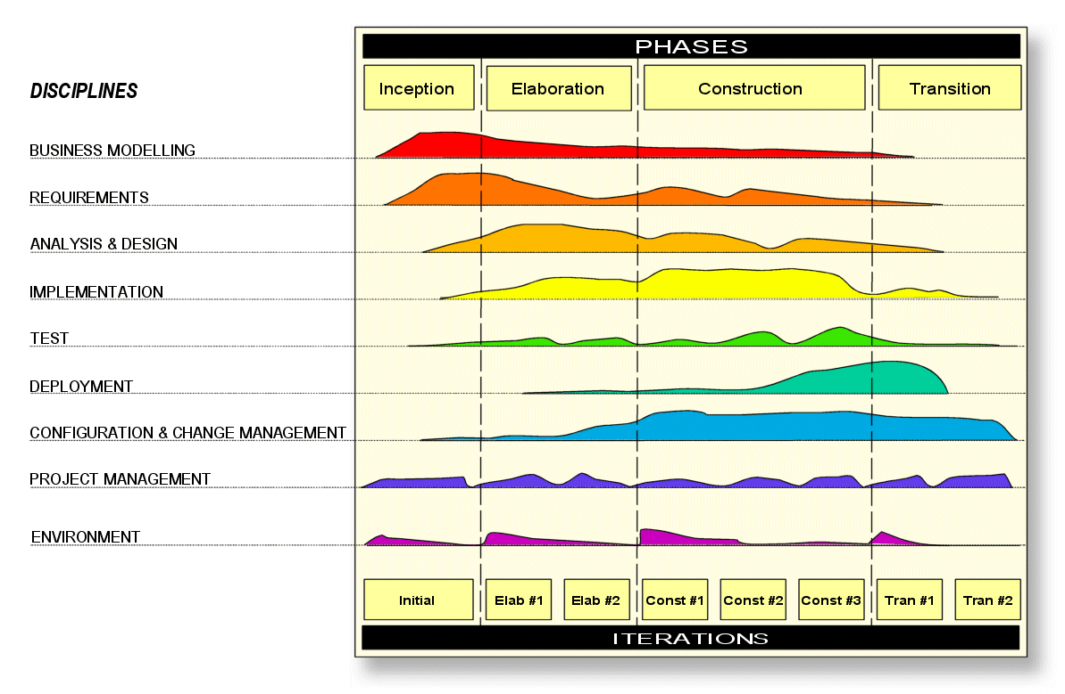

Рисунок 2.2 – Фази та основні дисципліни RUP

Згідно методології RUP, загальний життєвий цикл системи складається з декількох циклів-ітерацій. Кожний цикл-ітерація розбивається на 4 фази або етапи. [10]

**Scrum**

Скрам (Scrum) – це підхід для розробки та підтримки функціонально складних продуктів. У рамках методики Scrum можливо вирішити складні адаптивні проблеми, і в той же час продуктивно та із застосуванням творчого підходу розробити якісний продукт. [11]

Скрам складається зі Скрам Команд (Scrum Teams), в яких розподілено відповідні ролі (roles), а також церемоній (events), артефактів (artifacts) та правил (rules). Головні дійові особи – ScrumMaster, той хто опікується процесами, веде їх і працює як керівник проекту; Власник Продукту (Product Owner) – людина, що представляє інтереси кінцевих користувачів та інших зацікавлених в продукті сторін, та Команду, яка включає розробників.

Протягом кожного спринту, 2-6 тижневого періоду (тривалість визначається командою), Команда створює функціональний ріст програмного забезпечення. Результатом кожного спринту є функціонуючий продукт проекту (з більш розширеним функціоналом щодо попередньої версії продукту).

Скрам прописує чотири формальні можливості для перевірки та адаптації задач проекту:

* Планування Спринту (Sprint Planning Meeting);
* Щоденний Скрам (Daily Scrum Meeting);
* Огляд Спринту (Sprint Review Meeting);
* Ретроспектива Спринту (Sprint Retrospective).До артефактів методології Scrum відносяться:

1. Product backlog — це документ, який має список вимог до функціональності, які упорядковані згідно зі ступенем важливості.
2. Sprint backlog — містить функціональність, обрану Product Owner із Product Backlog. Всі функції розбиті по задачах, кожна з яких оцінюється командою.
3. Burndown chart — показує, скільки вже виконано задач, і скільки ще залишається зробити.

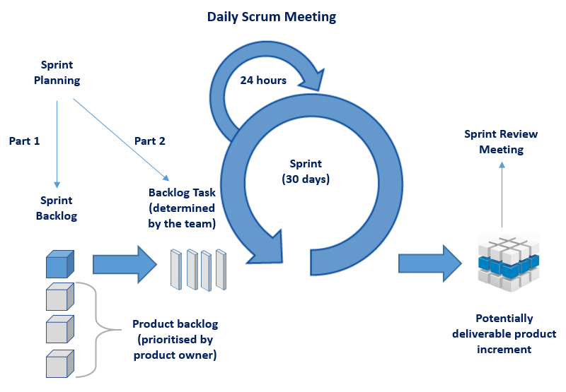

Рисунок 2.4 – Структура одного спринта у метології Scrum

Порівняння основних принципів та особливостей кожної з представлених методологій наведене у додатку Б (табл. Б.2).

У ході порівняння методологій були визначені критерії відповідності методологій до створення інформаційної системи СЕД, та був проведений аналіз розглянутих методологій на основі цих критеріїв.

Структура дисциплін, за якими проводиться розробка проекту у RUP, і фаз, на які розбиваються дисципліни у часі, є оптимальним варіантом для створення та впровадження СЕД у роботу деканату ЕлІТ. Всі описані у таблиці Б.1 додатку Б принципи RUP відносяться і до проекту СЕД факультету ЕлІТ СумДУ. Модель варіантів використання є важливою складовою проекту, яка допоможе зрозуміти, як користувачі будуть взаємодіяти із СЕД.

З огляду на особливості та принципи Scrum можна визначити, що між методологіями Scrum та RUP є подібні елементи та особливості, які можна використати у подальшому для більш продуктивної роботи над проектом СЕД факультету ЕлІТ СумДУ.

## Планування робіт

### **Планування змісту структури робіт ІТ-проекту**

WBS – це графічне подання згрупованих елементів проекту у вигляді пакета робіт, які ієрархічно пов’язані з продуктом проекту. На верхньому першому рівні WBS фіксується продукт проекту. Він повинен відповідати продукту проекту. Наступний ІІ рівень відповідає діям або основним заходам для досягнення продукту проекту.

Потім триває розбивка цих дій доти, поки не відбувається виконання дій елементарних робіт. Елементарні роботи – це роботи, які мають один чіткий результат, який використовується при прийнятті цієї роботи; на які призначений один конкретний відповідальний; на неї можна обчислити витрати праці і тривалість виконання. Зазвичай декомпозиція завершується тоді, коли для розкриття змісту потрібні вузькі фахівці, що знають технологічні особливості їх виконання.

В одному проекті кількість рівнів за різними гілками WBS може бути різною. На верхньому рівні для позначення елементів зазвичай використовують іменники (система, підготовлена група персоналу, модель тощо) але внизу переходять до віддієслівних іменників (написання n сторінок керівництва користувача, вивчення предметної галузі тощо). Важливо пам’ятати, що при побудові WBS варто ставити одну єдину ціль – визначити всі роботи, які необхідні для виконання проекту. У WBS часовий фактор не враховується.

Потрібно розуміти, що роботи нижнього рівня WBS названі елементарними з погляду того, що для цілей управління проектами вини діла не деталізуються. Насправді ці роботи також можуть бути розділені ще на більш дрібні і доведені до операцій. Але для цього потрібні специфічні технологічні знання. І це можна зробити на робочому місці їх виконання[3].

WBS-діаграма проекту представлена на рисунку В.1 у додатку В.

### **Планування організаційної структури команди проекту**

Після побудови WBS розробляють організаційну структуру виконавців.

OBS-структура проекту – організаційна структура виконавців проекту. Вона визначається за переліком пакетів робіт нижнього рівня кожної гілки WBS-структури. Представляється відповідальними виконання пакетів робіт.

Організаційна структура представляє собою графічне відображення учасників проекту та їх відповідальних осіб, які задіяні в реалізації проекту. На верхньому рівні OBS розташована команда проекту.

На наступному рівні фіксуються виконавці: організації, відділи тощо. Потім, рівнем нижче, для кожного виконавця вказують прізвища конкретних осіб, які будуть відповідати за виконання елементарних робіт WBS. Потрібно пам’ятати, що відповідальні – це не обов’язково керівники, а ті співробітники, які безпосередньо організовують і відповідають у виконавця за виконання елементарної роботи, зазначеної у WBS. Для них ця елементарна робота також є проектом (у порівнянні з загальним проектом). Для себе вони також можуть побудувати WBS- структуру й застосовувати інші інструменти планування. Саме на цьому рівні закладається певна якість майбутнього продукту проекту[3].

Команда IT-проекту:

1. Гайдабрус Б.В. – керівник проекту, консультант;

2. Нестеров А.Д. – спеціаліст з аналізу бізнес-процесів, проектування, програмування;

3. Будник О.С. – спеціаліст з програмування, тестування;

4. Залуцький А.В. – спеціаліст з дизайну, тестування.

OBS-діаграма проекту представлена на рисунку В.2 у додатку В.

### **Побудова матриці відповідальності**

На підставі OBS та WBS структур будують матрицю відповідальності проекту. Матриця відповідальності закріплює за кожною елементарною роботою виконавця.

Тобто матриця відповідальності дозволяє відповісти на запитання: «Хто відповідає за виконання кожної елементарної роботи?». Потрібно пам’ятати, що за одну елементарну роботу може бути тільки один відповідальний. Часто в лінійному графіку відповідальності, крім виконавців, додають інших учасників проекту. При цьому по кожній елементарній роботі їм доручається або функція контролю, або OBS консультування тощо.

Потім для кожної елементарної роботи з урахуванням технічних і технологічних критеріїв до продукту проекту і його складових частин розроблюються робочі завдання. Їх призначення – забезпечення максимальної ймовірності того, що виконавці представлять саме той продукт (або послугу), що був закладений при складанні WBS. Тобто робоче завдання використовується як основа взаєморозуміння між відповідальним та командою проекту. Робоче завдання включає детальний опис елементарної роботи і докладний технічний опис результату роботи, що далі буде використовуватись при проведенні процедури приймання робіт. Воно повинно бути настільки чітким, повним і коротким, наскільки це можливо.

На підставі робочого завдання виконавці визначають: чи здатні вони виконати цю роботу й надати необхідний продукт (послугу) потрібної якості; скільки на це потрібно часу; як багато це буде коштувати. Для відповіді на ці питання виконавці будують для елементарної роботи приватні сітьові моделі й детальний календарний план[3].

Матриця відповідальності проекту представлена у таблиці В.1 у додатку В.

### **Календарний план ІТ-проекту**

Для того щоб мати реальне уявлення про тривалість виконання робіт з урахуванням обмеженості у використанні ресурсів, на підставі часткової мережевої моделі, а також, проекту в цілому з урахуванням вихідних та святкових днів, будують календарний графік робіт. Він є реальним розподілом робіт з пакету за календарними датами, тобто своєрідним розкладом виконання робіт.

Діаграма Ганта є достатньо зручним інструментом для використання. Її будують наступним чином: на горизонталі фіксують календар у тих одиницях часу, які обрані для проекту (години, дні). Ліворуч на вертикалі розташовують найменування всіх робіт. На полі, що утворилось, поставляють у вигляді прямокутників роботи, довжина яких по горизонталі відповідає їхній тривалості. Між роботами лініями вказують логічні зв’язки[18](Табл. 2.2)

Фрагмент діаграми Ганта проекту представлений на рисунку 2.5. Повна діаграма Ганта представлена у додатку Г (табл. Г.1 та рис. Г.1-Г.3).

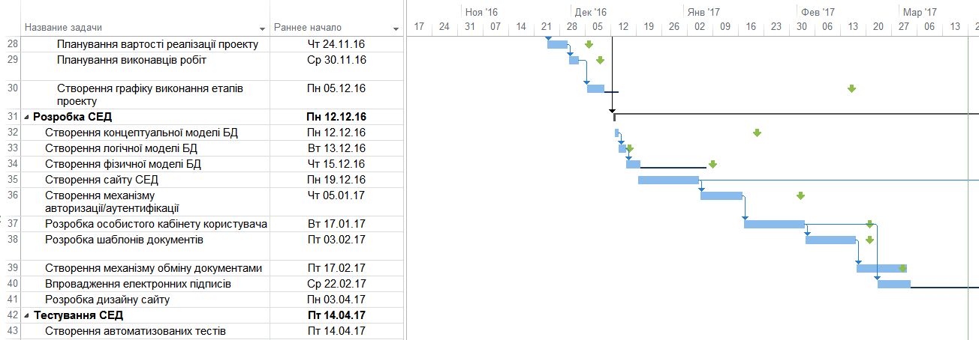

Рисунок 2.5 – Фрагмент діаграми Ганта

### **PDM-мережа проекту**

Для кожного пакета робіт розробляють часткові мережеві моделі, в яких встановлюють логічні взаємозв’язки між всіма роботами, які необхідно виконувати для отримання запланованого продукту з пакету робіт. Мережеві моделі дозволяють визначити тривалість виконання пакету робіт. Мережеві моделі рекомендовано будувати з використанням програмного інструментарію (MS Project, Spider Project, Project Expert, Open Plan, Primavera тощо).

WBS-структура містить перелік всіх пакетів робіт, які необхідно виконувати для отримання продукту проекту. Але вона не показує, як ці пакети взаємопов’язані ці пакети у часі, яка тривалість виконання кожного з них та загальна тривалість проекту для отримання його продукту. Крім того, WBS-структура не дає відповіді на питання: «Чи є в проекті роботи, виконання яких може бути затримано без збільшення тривалості проекту в цілому, і що це за роботи?»

Відповіді на ці питання можна отримати, якщо побудувати мережеві моделі проекту. Вони встановлюють логічний взаємозв’язок між всіма роботами, які необхідно виконати для отримання конкретного продукту (кожного WBS елемента або проекту в цілому).

Сьогодні найбільше використовують так звані PDM-мережі або мережі типу «вершина-робота». PDM-мережі складаються з двох типів елементів: робіт, які розташовані у вузлах, та стрілок, які вказують логічні взаємозв’язки між роботами проекту[18].

Нижче наведений фрагмент PDM мережі (рис. 2.6). Загальна структура PDM-мережі представлена у додатку Г (рис. Г.4-Г.6).

ВИСНОВКИ

Діяльність таких освітніх організацій, як ВНЗ, у сучасних умовах можлива лише за умови використання інформаційних технологій. Вони дозволяють вирішувати безліч завдань у сфері автоматизації фінансово-організаційної та управлінської діяльності.

Функціонал СЕД буде розроблений таким чином, що всі робочі процеси можна гнучко налаштувати, що дозволяє враховувати особливості здійснення будь-яких дій з документами. Проект не може бути реалізований без якісної організаційної та управлінської роботи ще на етапі створення проекту СЕД. Неможливість ведення та впровадження проекту в життя без грамотної роботи з управління часом, вартістю, комунікаціями, людськими ресурсами, змінами і якістю створює оптимальні умови для використання нової методології ScrumUP, розробленої на засадах Scrum та Rational Unified Process, на кожній стадії розробки проекту.

У глобальному плані реалізація проекту СЕД надасть можливість керівникам деканату:

* швидко створювати якісні проекти, орієнтовані на стратегічні цілі ВНЗ, за рахунок покращеного документообігу;
* організувати документообіг деканату в електронному вигляді;
* аналізувати загальну картину того, що відбувається в потоках всіх документів та контролювати потоки заяв деканату.

Головними проблемами альтернатив інформаційної системи СЕД ВНЗ є економічна неефективність аналогів, які запропоновані ІТ-командою Адміністрації Президента України і корпоративними розробниками схожих систем, та відсутність реалізованих СЕД саме для документообігу ВНЗ.

Результати даної роботи полягають у наступному:

* аналіз предметної області дипломного проекту, діяльності й існуючого документообігу деканату факультету ЕлІТ СумДУ;
* аналіз існуючих аналогів СЕД;
* аналіз методів і технологій реалізації СЕД;
* розробка технічного завдання;
* розробка ієрархічної структури робіт та виконавців проекту за допомогою WBS- та OBS-діаграм;
* планування термінів виконання робіт проекту за допомогою PDM-мережі, діаграми Ганта;

Отже, виконання преддипломної практики стає основою для проектування, розробки та реалізації інформаційної системи Системи електронного документообігу деканату факультету ЕлІТ СумДУ.

СПИСОК ВИКОРИСТАНОЇ ЛІТЕРАТУРИ

1. Типова посадова інструкція здійснення працівником університету діяльності на посаді директора навчально-наукового інституту/декана факультету (версія 02) [Електронний ресурс] / Режим доступу до ресурсу: <http://sumdu.edu.ua/ukr/general/normative-base/posadovi-documenty.html> – Назва з контейнеру.
2. Деканат [Електронний ресурс] / Режим доступу до ресурсу: <http://elit.sumdu.edu.ua/uk/pro-fakultet/dekanat.html> – Назва з титул. екрану.
3. Закон України від №1556-VII "Про вищу освіту" : за станом на 1 липня 2015 р. / Верховна Рада України. — Офіц. вид. — К. : Парлам. вид-во, 2015. — 31 с. — (Бібліотека офіційних видань).
4. Система Електронного [Електронний ресурс] / Режим доступу до ресурсу: <http://www.dus.gov.ua/content/systema-elektronnogo-dokumenoobigu> – Назва з титул. екрану.
5. Лекція 10. Технічне завдання [Електронний ресурс]: – Режим доступу до ресурсу: <http://lib.mdpu.org.ua/e-book/vstup/L10.htm> – Назва з титул. екрану.
6. PHP Vs ASP.NET: How to Choose the Right One [Електронний ресурс]: – Режим доступу до ресурсу: <http://www.pixelcrayons.com/blog/web/php-vs-asp-net-how-to-choose-the-right-one/> – Назва з титул. екрану.
7. Грекул В. І. Методические основы управления ИТ-проектами / В. І. Грекул, Н. Л. Коровкина, Ю. В. Куприянов. – Москва: Інтернет-Університет Інформаційних Технологій: БІНОМ. Лабораторія знань., 2010. – 391 с.
8. Горлов Д.О. – Моделі і методи комплексного оцінювання багаторівневих структур управління проектами. Автореф. дис. на здобуття наук. ступеня канд. техн. наук: спец. 05.13.22: «Управління проектами і програмами» / Д.О. Горлов. – Харків, 2004. – 20 с.
9. Rational Unified Process [Електронний ресурс]: – Режим доступу до ресурсу: <https://uk.wikipedia.org/wiki/Rational_Unified_Process> – Назва з титул. екрану.
10. Ivar Jacobson, Magnus Christerson, Patrik Jonsson, and Gunnar Övergaard, Object-Oriented Software Engineering—A Use Case Driven Approach, Wokingham, England, Addison-Wesley, 1992, 582p.
11. Сазерленд Д. Посібник зі Скраму [Електронний ресурс] / Д. Сазерленд, К. Швабер – 2011. – С. 5. – Режим доступу до ресурсу: <http://www.scrumguides.org/docs/scrumguide/v1/Scrum-Guide-UA.pdf> – Назва з титул. екрану.

ДОДАТОК А

(обов’язковий)

ТЕХНІЧНЕ ЗАВДАННЯ

на розробку інформаційної системи «Система електронного документообігу деканату факультету Електроніки та Інформаційних Технологій Сумського державного університету»

Суми 2017

1. **ПРИЗНАЧЕННЯ Й МЕТА СТВОРЕННЯ ІНФОРМАЦІЙНОЇ СИСТЕМИ**
   1. ***Призначення інформаційної системи***

Інформаційна система повинна представляти Систему електронного документообігу факультету ЕлІТ СумДУ та призначена для здійснення документообігу у межах факультету ЕлІТ в електронному вигляді.

* 1. ***Мета створення інформаційної системи***

Автоматизація роботи деканату з прийому та обробки заяв від студентів СумДУ, зменшення часу на створення та обробку заяв до деканату, зменшення частки паперової документації у загальному документообігу факультету ЕлІТ.

* 1. ***Цільова аудиторія***

У цільовій аудиторії інформаційної системи можна виділити наступні групи:

1. Студенти.
2. Викладачі.
3. Співробітники деканату факультету ЕлІТ СумДУ.
4. Співробітники інших відділів факультету ЕлІТ СумДУ.
5. Інші зацікавлені відвідувачі.
6. **ВИМОГИ ДО ІНФОРМАЦІЙНОЇ СИСТЕМИ**
   1. ***Вимоги до інформаційної системи в цілому***
      1. **Вимоги до структури й функціонування інформаційної системи**

Інформаційна система повинна бути реалізована у вигляді сайту, доступного в мережі Інтернет під конкретним доменним іменем. Сайт повинен складатися із взаємозалежних розділів із чітко розділеними функціями.

* + 1. **Вимоги до персоналу**

Для експлуатації веб-сайту Системи електронного документообігу від персоналу не повинно вимагатися спеціальних технічних навичок, знання технологій або програмних продуктів, за винятком загальних навичок роботи з персональним комп'ютером і стандартним веб-браузером (наприклад, MS Internet Explorer 7.0 або вище).

* + 1. **Вимоги до розмежування доступу**

Інформація, розташовувана на сайті, є загальнодоступною.

Користувачів сайту можна розділити на 3 групи відповідно до прав доступу та функціональних можливостей:

1. Користувачі – учасники учбового процесу (студенти, викладачі та інші користувачі);
2. Співробітники деканату факультету ЕлІТ СумДУ (секретарі деканату, заступники декана, декан);
3. Адміністратор сайту.

**Користувачі – учасники учбового процесу** мають доступ тільки до загальнодоступної частини сайту. Вони мають можливість створювати заяви на основі заданих на сайті шаблонів заяв, та відправляти створені заяви до деканату. Також вони можуть переглядати створені, відправлені та оброблені заяви в особистому кабінеті користувача.

Такі користувачі не мають доступу до адміністративної частини сайту СЕД (такий доступ мають лише користувачі із правами адміністратора сайту).

**Співробітники деканату факультету ЕлІТ СумДУ** мають такі можливості:

* створення власних заяв на основі заданих на сайті шаблонів;
* обробки надісланих до деканату заяв (до обробки входить перевірка правильності написання заяви, підписання заяви у вигляді виставленні флажку підпису заяви в особистому кабінеті користувача);
* вибір подальшого шляху проходження заяви до інших робітників деканату (цю функцію буде мати користувач з роллю секретаря деканату).

**Адміністратор** має доступ до адміністративної частини сайту, може створювати нових користувачів (учасників учбового процесу та співробітників деканату) та переглядати списки всіх зареєстрованих користувачів сайту і всіх створених та оброблених на сайті заяв.

Доступ до адміністративної частини повинен здійснюватися з використанням унікального логіна й пароля.

* 1. ***Вимоги до функцій, виконуваних сайтом***
     1. **Основні вимоги**
        1. **Структура сайту**

Сайт повинен складатися з наступних розділів:

* головна – виводиться загальна інформація про СЕД;
* розділ вибору шаблону заяви для створення та відправки нової заяви до деканату;
* особистий кабінет користувача для перегляду та редагування основної інформації про користувача і перегляду списку створених, відправлених та оброблених заяв.
  + - 1. **Навігація**

Користувацький інтерфейс сайту повинен забезпечувати наочне, інтуїтивно зрозуміле представлення структури розміщеної на ньому інформації, швидкий і логічний перехід до розділів і сторінок. Навігаційні елементи повинні забезпечувати однозначне розуміння користувачем їх змісту: посилання на сторінки повинні мати заголовок, умовні позначки відповідати загальноприйнятим.

Система повинна забезпечувати навігацію по всіх доступних користувачеві ресурсам і відображати відповідну інформацію. Для навігації повинна використовуватися система меню у шапці (верхній частині) сайту.

* + 1. **Вимоги до функціональних можливостей**

Система електронного документообігу повинна надавати можливість створення (на основі визначених на сайті шаблонів заяв), редагування, видалення та відправки заяв до деканату.

* + - 1. **Функціональні можливості розділів**

На головній сторінці будуть представлені наступні елементи:

* Посилання переходу на сторінку авторизації користувача;
* Посилання переходу до особистого кабінету користувача за умови, що користувач вже є авторизованим у системі;
* Посилання переходу на сторінку зі списком шаблонів заяв, на основі яких можна створити нову заяву;
* Можливість зв’язатися з командою технічної підтримки сайту через сторінку контактної інформації технічної підтримки та Виконавців проекту; посилання на сторінку контактної інформації буде представлене в основному меню сайту.
  + - 1. **Загальні вимоги**

Стиль сайту можна описати як сучасний, діловий. У якості фонового кольору рекомендується використовувати кольори головного сайту СумДУ.

Оформлення не повинне защемляти інформативність: на сайті не повинно бути багато графіки і він повинен бути зручний користувачам у плані навігації.

* + - 1. **Типові навігаційні й інформаційні елементи**
* Шапка сайту (у стилі головного сайту СумДУ);
* основне горизонтальне меню меню у верхній частині сайту;
* основне поле контенту.
  + - 1. **Шапка сайту**

Шапка сайту повинна містити логотип СумДУ, назву сайту та основне горизонтальне меню сайту.

* + - 1. **Основне поле контенту**

Основне поле контенту повинне розташовуватися в центрі сторінки. У цьому полі відображається основний зміст обраного розділу. Стильове оформлення матеріалів і їх елементів (посилань, заголовків, основного тексту, зображень, форм, таблиць і т.п.) повинне бути єдиним для всього веб-сайту.

***2.3 Вимоги до видів забезпечення***

* + 1. **Вимоги до інформаційного забезпечення**

Реалізація сайту відбувається з використанням наступних технологій:

* IIS 6.0 Web server;
* ASP.NET MVC 5;
* Microsoft SQL Server 2014.
  + 1. **Вимоги до програмного забезпечення**

Програмне забезпечення клієнтської частини повинне задовольняти наступним вимогам:

* Веб-браузер: Internet Explorer 7.0 і вище, або Firefox 3.5 і вище, або Opera 9.5 і вище, або Safari 3.2.1 і вище, або Chrome 2 і вище;
* Включена підтримка JavaScript, Flash і cookies.
  + 1. **Вимоги до апаратного забезпечення**

Апаратне забезпечення серверної частини повинне задовольняти наступним вимогам:

* 2 сервери ASP.NET та 1 сервер для бази даних СУБД Microsoft SQL Server 2014;
* веб-сервер IIS 6.0 або вище;
* підтримка баз даних СУБД Microsoft SQL Server 2014.

Апаратне забезпечення клієнтської частини повинне забезпечувати підтримку програмного забезпечення клієнтської частини, зазначеного у пункті 2.3.2.

1. **СКЛАД І ЗМІСТ РОБІТ З РЕАЛІЗАЦІЇ ПРОДУКТУ ПРОЕКТУ**

Детальний опис етапів роботи зі створення СЕД та строк їх виконання наведено в таблиці А.1.

Таблиця А.1 – Етапи створення СЕД

|  |  |  |
| --- | --- | --- |
| № | Склад і зміст робіт | Строк реалізації (у робочих днях) |
| 1 | Проектування та створення бази даних:  Створення концептуальної, логічної та фізичної моделей бази даних Microsoft SQL Server, налаштування бази даних, сутностей, зв’язків між ними та основних правил бази даних. | 5 днів |

**Продовження додатку А**

Продовження таблиці А.1 – Етапи створення СЕД

|  |  |  |
| --- | --- | --- |
| 2 | Створення сайту СЕД:  Проектування розмітки, розділів, наповнення сайту та особистого кабінету користувача; проектування та створення бази даних СЕД; створення каркасу сайту, основних розділів (головна сторінка, сторінка контактної інформації, сторінка зі списком шаблонів документів) сайту СЕД та їх наповнення; реалізація функції авторизації користувачів. | 13 днів |
| 3 | Створення механізмів авторизації і аутентифікації. | 8 днів |
| 4 | Розробка особистого кабінету користувача:  Створення та налаштування особистого кабінету користувача з окремими функціями для 3 груп користувачів (п. 2.1.3). | 13 днів |
| 5 | Розробка шаблонів документів:  Підключення електронних шаблонів заяв до сайту СЕД, реалізація функцій перегляду шаблонів онлайн та створення нової заяви користувача на основі обраного шаблону; створена заява буде відображатись в особистому кабінеті автора заяви у розділі «Створені заяви» | 10 днів |

**Продовження додатку А**

Продовження таблиці А.1 – Етапи створення СЕД

|  |  |  |
| --- | --- | --- |
| 6 | Створення системи відправки документів:  Реалізація наступних функцій: відправка документів до деканату учасниками учбового процесу, перевірка та налаштування подальшого шляху проходження заяви серед робітників деканату користувачем з роллю «Секретар деканату», функція електронного підпису перевіреної заяви (доступна всім співробітникам деканату), автоматичне повернення підписаної визначеними секретарем робітниками деканату заяви до автора заяви. | 10 днів |
| 7 | Впровадження електронних підписів:  Реалізація системи електронних підписів у межах створеної Системи електронного документообігу. | 7 днів |
| 8 | Розробка дизайну сайту:  Реалізація стилістичного облаштування шапки сайту, додавання логотипа СумДУ, впровадження загального стилю головного сайту СумДУ. | 14 днів |
|  | **Загальна тривалість робіт (з урахуванням резервного строку на налагодження й виправлення помилок) і строк закінчення проекту** | 70 днів |

1. **ВИМОГИ ДО СКЛАДУ Й ЗМІСТУ РОБІТ ІЗ ВВЕДЕННЯ САЙТУ В ЕКСПЛУАТАЦІЮ**

Для створення умов функціонування, при яких гарантується відповідність створюваного сайту вимогам сьогодення ТЗ і можливість його ефективної роботи, в організації Замовника повинен бути проведений певний комплекс заходів.

Для переносу сайту на хостинг необхідно, щоб параметри хостинга відповідали вимогам, зазначеним у ТЗ. На хостинг переноситься програма (сайт), шаблон дизайну, структура й наповнення бази даних з подальшою їх доповненням.

ДОДАТОК Б

(обов’язковий)

Таблиця Б.1 – Порівняння технологій PHP та ASP.NET MVC

|  |  |  |
| --- | --- | --- |
| Критерій порівняння | ASP.NET MVC | PHP |
| Безпека сайту | Уразливість у фреймворку ASP.NET є рідкісним явищем. Microsoft розробила ряд захисних механізмів та додаткових технологій, які роблять ASP.NET MVC більш безпечним та захищеним фреймворком. | Веб-сервер PHP – Apache – має набагато більше уразливих місць (багато випадків успішних взломів сайтів та баз даних), ніж IIS-сервер від Microsoft, який використовується для сайтів ASP.NET. |
| Час на вивчення технологій | ASP.NET являється складною технологією, і потребує достатньо часу на вивчення (все залежить від кваліфікації програміста). Якщо програмісту знайома мова програмування C# та стек технологій .NET, часу на вивчення ASP знадобиться набагато менше. | Технології PHP є простими у вивченні і не займають для цього багато часу |
| Інтеграція з Windows-додатками | Існує у ASP.NET за замовчуванням і не потребує багато зусиль. | Сайт PHP погано взаємодіє з Windows-додатками. |
| Реалізація великих проектів | Технології ASP.NET призначені для реалізації як простих, так і великих складних проектів. | Являється дорогою та дуже трудомісткою у випадку використання PHP. |

**Продовження додатку Б**

Продовження таблиці Б.1

|  |  |  |
| --- | --- | --- |
| Масштабованість СЕД | MVC патерн передбачає великий спектр можливостей для масштабування проекту СЕД до різних розмірів, розширення його функціоналу. | Функціонал для масштабування вже створених проектів не передбачений у технологіях PHP. |
| Швидкість роботи сайту | Сайт працює швидко за рахунок одноразової компіляції бінарних кодів з використанням ASP.NET. | Працює повільно у порівнянні із сайтом ASP.NET, так як скрипти PHP при кожному запуску оброблюються заново. |

Таблиця Б.2 – Особливості методологій для управління проектом створення СЕД ВНЗ

|  |  |  |
| --- | --- | --- |
|  | SCRUM | RUP |
| Можливість опрацювання вимог | Вимоги до продукту формуються разом із замовником; формалізація окремих вимог до кожного спринту. | Концентрація на виконанні вимог замовників щодо проекту; формалізація вимог у ході аналізу кожної ітерації. |
| Управління ризиками | Якісна оцінка ризиків у ході кожного спринту. | Рання ідентифікація і безперервне усунення основних ризиків. |
| Управління часом | Терміни виконання проекту за потреб замовника та Власника Продукту можуть змінюватися. | Можливість змін у часових рамках і проектних рішеннях в процесі розробки; |
| Управління змінами | Вимоги до продукту можуть бути змінені замовником на будь-якому етапі реалізації проекту. Склад Scrum Team і функціонал продукту можуть змінюватися у ході проекту. | Ітеративний підхід допускає управління вимогами та змінами, щоб забезпечувати єдине розуміння очікуваного продукту між всіма учасниками проекту та замовниками. |

**Продовження додатку Б**

Продовження таблиці Б.2

|  |  |  |
| --- | --- | --- |
| Адаптивність до потреб користувачів | Фокус на вирішенні проблем користувачів. Обговорення потреб користувачів у ході Планування Спринту. | Забезпечення розробки ПЗ, яке задовольняє потреби своїх кінцевих користувачів, у межах передбачуваного графіка і бюджету. |

ДОДАТОК В

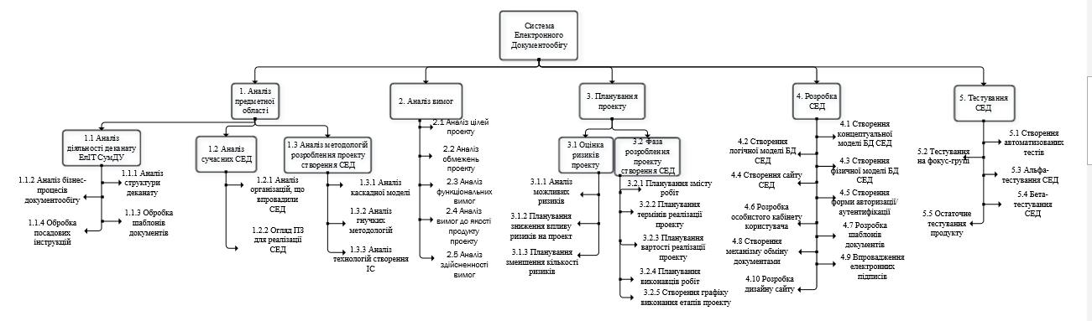

Рисунок В.1 – WBS-діаграма проекту

**Продовження додатку В**

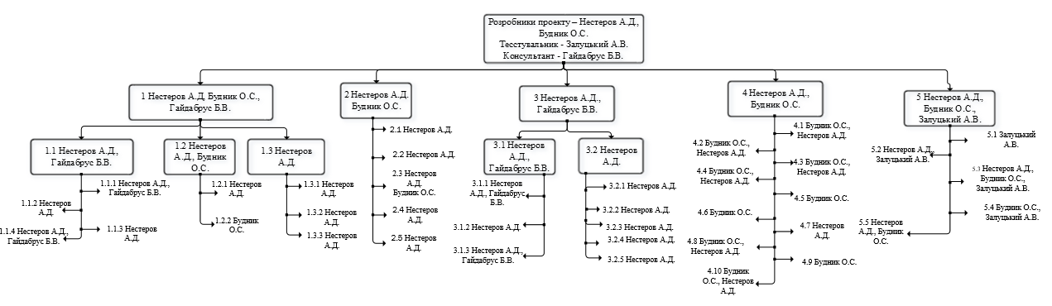

Рисунок В.2 – OBS-діаграма проекту

**Продовження додатку В**

Таблиця В.1 – Матриця відповідальності

|  |  |  |  |  |  |  |  |  |  |  |  |  |  |
| --- | --- | --- | --- | --- | --- | --- | --- | --- | --- | --- | --- | --- | --- |
|  |  | Аналіз предметної області | | | Аналіз вимог | | Планування проекту | | Розробка СЕД | | Тестування СЕД | | |
|  |  | Нестеров А.Д. | Будник О.С. | Гайдабрус Б.В. | Нестеров А.Д. | Будник О.С. | Гайдабрус Б.В. | Нестеров А.Д. | Будник О.С. | Нестеров А.Д. | Будник О.С. | Залуцький А.В. | Нестеров А.Д. |
| 1 | 1,1 | Х |  | К |  |  |  |  |  |  |  |  |  |
| 1,1,1 | Х |  | К |  |  |  |  |  |  |  |  |  |
| 1,1,2 | Х |  |  |  |  |  |  |  |  |  |  |  |
| 1,1,3 | Х |  |  |  |  |  |  |  |  |  |  |  |
| 1,1,4 | Х |  | К |  |  |  |  |  |  |  |  |  |
| 1,2 | Х | Х |  |  |  |  |  |  |  |  |  |  |
| 1,2,1 | Х |  |  |  |  |  |  |  |  |  |  |  |
| 1,2,2 |  | Х |  |  |  |  |  |  |  |  |  |  |
| 1,3 | Х |  |  |  |  |  |  |  |  |  |  |  |
| 1,3,1 | Х |  |  |  |  |  |  |  |  |  |  |  |
| 1,3,2 | Х |  |  |  |  |  |  |  |  |  |  |  |
| 1,3,3 | Х |  |  |  |  |  |  |  |  |  |  |  |
| 2 | 2,1 |  |  |  | X |  |  |  |  |  |  |  |  |
| 2,2 |  |  |  | X |  |  |  |  |  |  |  |  |
| 2,3 |  |  |  | X | Х |  |  |  |  |  |  |  |
| 2,4 |  |  |  | X |  |  |  |  |  |  |  |  |
| 2,5 |  |  |  | X |  |  |  |  |  |  |  |  |
| 3 | 3,1 |  |  |  |  |  | K | X |  |  |  |  |  |
| 3,1,1 |  |  |  |  |  | K | X |  |  |  |  |  |
| 3,1,2 |  |  |  |  |  |  | X |  |  |  |  |  |
| 3,1,3 |  |  |  |  |  | K | X |  |  |  |  |  |
| 3,2 |  |  |  |  |  |  | X |  |  |  |  |  |
| 3,2,1 |  |  |  |  |  |  | X |  |  |  |  |  |
| 3,2,2 |  |  |  |  |  |  | X |  |  |  |  |  |
| 3,2,3 |  |  |  |  |  |  | X |  |  |  |  |  |
| 3,2,4 |  |  |  |  |  |  | X |  |  |  |  |  |
| 3,2,5 |  |  |  |  |  |  | X |  |  |  |  |  |

**Продовження додатку В**

Продовження таблиці В.1

|  |  |  |  |  |  |  |  |  |  |  |  |  |  |
| --- | --- | --- | --- | --- | --- | --- | --- | --- | --- | --- | --- | --- | --- |
| 4 | 4,1 |  |  |  |  |  |  |  | X | X |  |  |  |
| 4,2 |  |  |  |  |  |  |  | X | X |  |  |  |
| 4,3 |  |  |  |  |  |  |  | X | X |  |  |  |
| 4,4 |  |  |  |  |  |  |  | X | X |  |  |  |
| 4,5 |  |  |  |  |  |  |  | X |  |  |  |  |
| 4,6 |  |  |  |  |  |  |  | X |  |  |  |  |
| 4,7 |  |  |  |  |  |  |  |  | X |  |  |  |
| 4,8 |  |  |  |  |  |  |  | X | X |  |  |  |
| 4,9 |  |  |  |  |  |  |  | X |  |  |  |  |
| 4,10 |  |  |  |  |  |  |  | X | X |  |  |  |
| 5 | 5,1 |  |  |  |  |  |  |  |  |  |  | X |  |
| 5,2 |  |  |  |  |  |  |  |  |  |  | X | X |
| 5,3 |  |  |  |  |  |  |  |  |  | X | X | X |
| 5,4 |  |  |  |  |  |  |  |  |  | X | X |  |
| 5,5 |  |  |  |  |  |  |  |  |  | X |  | X |

ДОДАТОК Г

Таблиця Г.1 – Перелік робіт проекту з визначеними термінами

|  |  |  |  |
| --- | --- | --- | --- |
| **Назва задачі** | **Початок** | **Тривалість** | **Кінець** |
| **Аналіз предметної області** | Пн 12.09.16 | 22 дней | Вт 11.10.16 |
| **Аналіз діяльності деканату ЕлІТ СумДУ** | Пн 12.09.16 | 12 дней | Вт 27.09.16 |
| Аналіз структури деканату | Пн 12.09.16 | 3 дней | Ср 14.09.16 |
| Аналіз бізнес-процесів документообігу | Ср 14.09.16 | 4 дней | Пн 19.09.16 |
| Обробка шаблонів документів | Пн 19.09.16 | 5 дней | Пт 23.09.16 |
| Обробка посадових інструкцій | Пт 23.09.16 | 3 дней | Ср 28.09.16 |
| Аналіз сучасних СЕД | Ср 28.09.16 | 8 дней | Пт 07.10.16 |
| Аналіз організацій, що впровадили СЕД | Ср 28.09.16 | 2 дней | Пт 30.09.16 |
| Огляд ПЗ для реалізації СЕД | Пт 30.09.16 | 4 дней | Чт 06.10.16 |
| **Аналіз методологій розроблення проекту створення СЕД** | Чт 06.10.16 | 4 дней | Вт 11.10.16 |
| Аналіз каскадної моделі | Пт 07.10.16 | 2 дней | Вт 11.10.16 |
| Аналіз гнучких методологій | Вт 11.10.16 | 1 день | Ср 12.10.16 |
| Аналіз методологій створення ІС | Ср 12.10.16 | 1 день | Чт 13.10.16 |
| **Аналіз вимог** | Вт 11.10.16 | 14 дней | Пт 28.10.16 |
| Аналіз цілей проекту | Чт 13.10.16 | 2 дней | Пн 17.10.16 |
| Аналіз обмежень проекту | Пн 17.10.16 | 3 дней | Чт 20.10.16 |
| Аналіз функціональних вимог | Чт 20.10.16 | 3 дней | Вт 25.10.16 |
| Аналіз вимог до якості продукту | Вт 25.10.16 | 2 дней | Чт 27.10.16 |
| Аналіз здійсненності вимог | Чт 27.10.16 | 3 дней | Вт 01.11.16 |
| **Планування проекту** | Вт 01.11.16 | 30 дней | Вт 13.12.16 |
| **Оцінка ризиків проекту** | Вт 01.11.16 | 6 дней | Ср 09.11.16 |

**Продовження додатку Г**

Продовження таблиці Г.1 – Перелік задач

|  |  |  |  |
| --- | --- | --- | --- |
| Аналіз можливих ризиків | Вт 01.11.16 | 2 дней | Чт 03.11.16 |
| Планування зниження впливу ризиків на проект | Чт 03.11.16 | 2 дней | Пн 07.11.16 |
| Планування зменшення кількості ризиків | Пн 07.11.16 | 2 дней | Ср 09.11.16 |
| **Фаза розроблення проекту створення СЕД** | Ср 09.11.16 | 24 дней | Вт 13.12.16 |
| Планування змісту робіт | Ср 09.11.16 | 5 дней | Ср 16.11.16 |
| Планування термінів реалізації проекту | Ср 16.11.16 | 7 дней | Пт 25.11.16 |
| Планування вартості реалізації проекту | Пт 25.11.16 | 4 дней | Чт 01.12.16 |
| Планування виконавців робіт | Чт 01.12.16 | 3 дней | Вт 06.12.16 |
| Створення графіку виконання етапів проекту | Вт 06.12.16 | 5 дней | Вт 13.12.16 |
| **Розробка СЕД** | Пт 13.01.17 | 70 дней | Чт 20.04.17 |
| Створення концептуальної моделі БД | Пт 13.01.17 | 1 день | Сб 14.01.17 |
| Створення логічної моделі БД | Сб 14.01.17 | 2 дней | Пн 16.01.17 |
| Створення фізичної моделі БД | Пн 16.01.17 | 2 дней | Ср 18.01.17 |
| Створення сайту СЕД | Ср 18.01.17 | 13 дней | Пн 06.02.17 |
| Створення механізму авторизації/аутентифікації | Ср 18.01.17 | 8 дней | Пн 30.01.17 |
| Розробка особистого кабінету користувача | Пн 30.01.17 | 13 дней | Чт 16.02.17 |
| Розробка шаблонів документів | Чт 16.02.17 | 10 дней | Чт 02.03.17 |
| Створення механізму обміну документами | Чт 02.03.17 | 10 дней | Чт 16.03.17 |
| Впровадження електронних підписів | Ср 22.02.17 | 7 дней | Пт 03.03.17 |
| Розробка дизайну сайту | Пн 03.04.17 | 14 дней | Чт 20.04.17 |
| **Тестування СЕД** | Пт 21.04.17 | 21 дней | Пт 19.05.17 |
| Створення автоматизованих тестів | Пт 21.04.17 | 10 дней | Чт 04.05.17 |
| Тестування на фокус-групі | Пн 24.04.17 | 3 дней | Ср 26.04.17 |

**Продовження додатку Г**

Продовження таблиці Г.1 – Перелік задач

|  |  |  |  |
| --- | --- | --- | --- |
| Альфа-тестування СЕД | Пт 05.05.17 | 3 дней | Вт 09.05.17 |
| Бета-тестування СЕД | Ср 10.05.17 | 5 дней | Вт 16.05.17 |
| Остаточне тестування продукту | Ср 17.05.17 | 3 дней | Пт 19.05.17 |

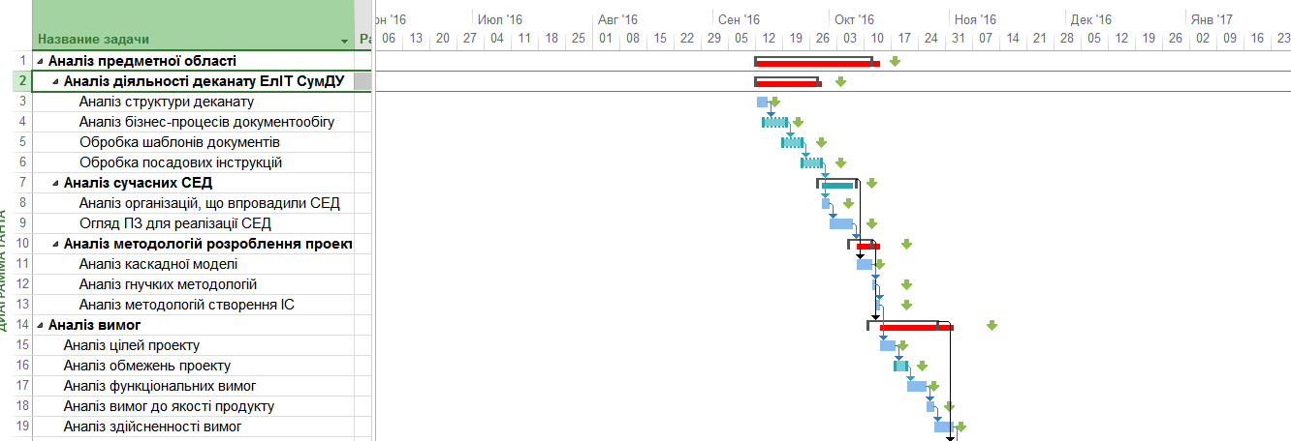

Рисунок Г.1 – Фрагмент діаграми Ганта

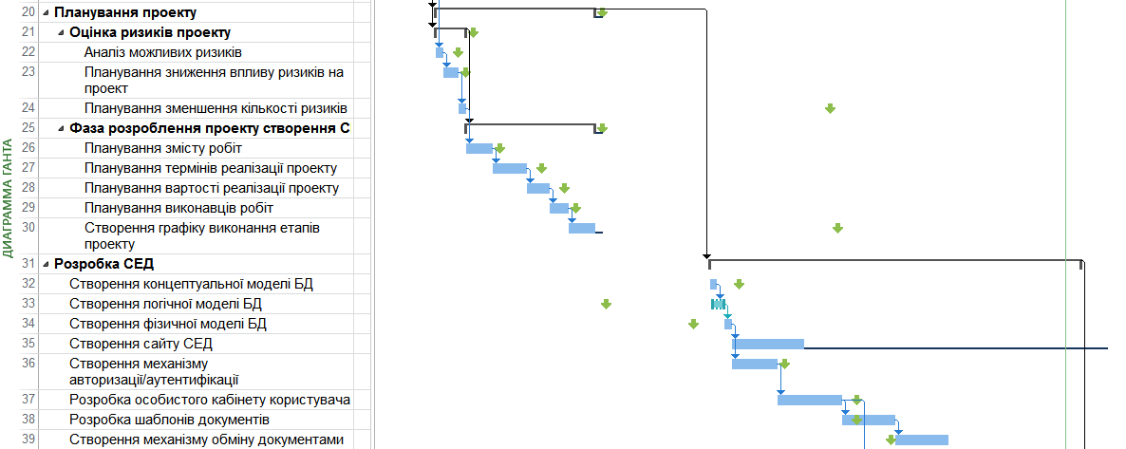

Рисунок Г.2 – Фрагмент діаграми Ганта

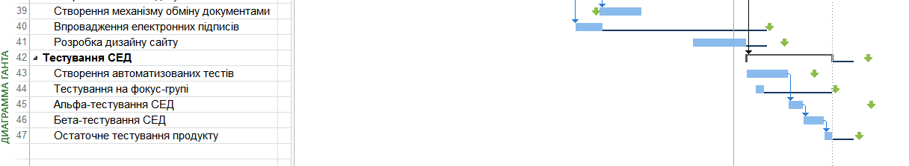

Рисунок Г.3 – Фрагмент діаграми Ганта

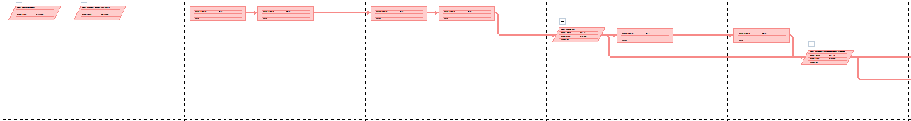

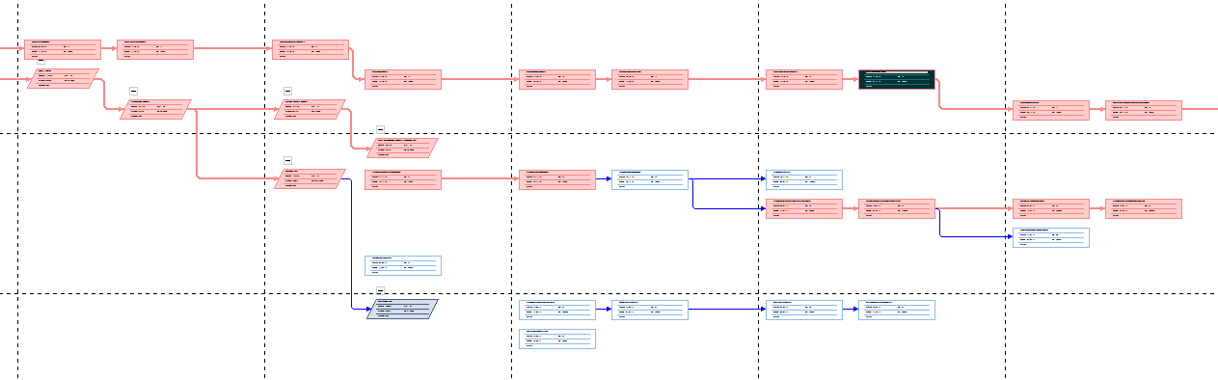Рисунок Г.4 – Фрагмент PDM-мережі

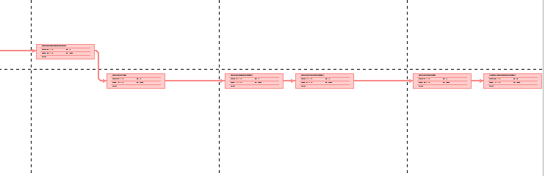Рисунок Г.5 – Фрагмент PDM-мережі

Рисунок Г.6 – Фрагмент PDM-мережі